Stoffstrombilanz
Im Unterschied zum Nährstoffvergleich sind für die Stoffstrombilanz Nährstoffbewegungen in den Betrieb bzw. aus den Betrieb zu betrachten. Die Bilanzierung erfolgt im selben Zeitraum, der für die Erstellung des Nährstoffvergleiches gilt.
Dabei ist zu beachten, dass hier das Datum der Bewegung ausdem Betrieb bzw. in den Betrieb ausschlaggebend ist, nicht das Datum der Abfuhr von der Fläche bzw. auf die Fläche.
Die Erfassung zur Bilanzierung erfolgt in den entsprechenden Navigationspunkten zur Stoffstrombilanz:
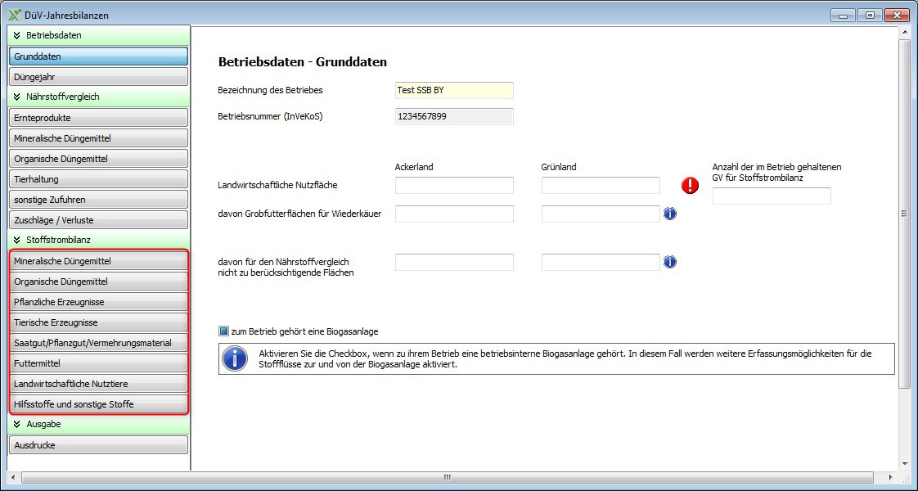
In den einzelnen Navigationspunkten kann eine Erfassung des Zuganges und der Abfuhr erfolgen, bei pflanzlichen und tierischen Erzeugnissen nur eine Abfuhr.
Betriebe können für die dreijährige Stoffstrombilanz einen eigenen ermittelten Bilanzwert verwenden. Zur Ermittlung dieses Bilanzwerten werden zusätzliche Angaben aus dem Nährstoffvergleich verwendet. Das sind Angaben zu Ernteprodukten/Leguminosen, Organischen Düngemitteln und Tierhaltung, sowie bei Vorhandensein einer Biogasanlage Angaben zur Stoffbewegung zur Biogasanlage.
Eingabe Vorjahreswerte
Vorjahreswerte können erst ab dem Düngejahr 2018 eingegeben werden. Ist für ein Vor-Düngejahr eine Berechnung erfolgt, werden diese Werte der Berechnung fest eingetragen und können nicht manuell überschrieben werden. Manuelle Werte können nur für Vorjahre eingetragen werden, für die noch keine Berechnung erfolgte.
Die Eingabe der Vorjahreswerte kann in Abhängigkeit von der Option „dreijährige Stoffstrombilanz mit für den Betrieb ermittelten zulässigen Bilanzwert erstellen“ erfolgen:
- Ist diese Option nicht gesetzt, erfolgt die Eingabe der Nährstoffwerte in /ha-Angaben – dazu ist die Erfassung der LF notwendig.
- Ist diese Option gesetzt, erfolgt die Eingabe der Nährstoffwerte in Absolutwerten.
Ausdrucke
Der Wert für die Stickstoffdeposition ist auf der Webseite http://gis.uba.de/website/depo1/ für den Betriebsstandort abzurufen und einzutragen.
Das Datum zur Erstellung der Stoffstrombilanz kann frei eingetragen werden. Ist kein Datum eingetragen wird das Datum zum Zeitpunkt des Ausdruckes eingetragen.
Datenübernahme
Auf verschiedenen Navigationspunkten kann eine Datenübernahme erfolgen. Diese Datenübernahme erfolgt aus den Lagerbuchungen.
Dabei ist folgendes zu beachten:
- Es werden nur Buchungen übernommen, welche vom Bewegungstyp Zukauf oder Verkauf sind und welche mit dem Buchungsdatum im eingestellten Düngejahr liegen.
- Der Lagerinhalt muss eine Stammdatenanbindung aufweisen.
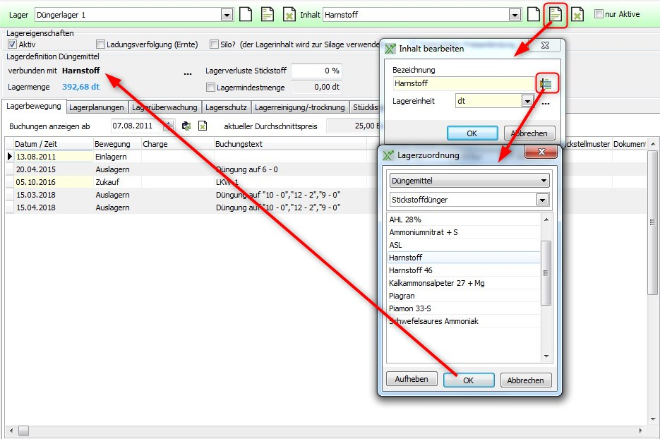
- Für die Übernahme von Saatgütern ist zusätzlich noch zu beachten, dass nur Saatgüter mit einer Masseeinheit übernommen werden können (für andere Einheiten gibt es keine Vorgaben für Nährstoffgehalte) und dass in den Stammdaten der Fruchtart des Saatgutes die EU-Kulturart (Nutzungscode aus dem Agrarantrag) zu hinterlegen ist (es brauchen nur Saatgüter für Getreide, Mais, Kartoffeln und Körnerleguminosen in der Stoffstrombilanz erfasst werden).

